

PROJEKTS uz 27.02.2025.

vēlamais datums izskatīšanai: Attīstības komitejā 12.03.2025.
domē: 27.03.2025.
sagatavotājs: Ilona Gotharde
ziņotājs: Ilona Gotharde

APSTIPRINĀTI
ar Ādažu novada pašvaldības domes 2025. gada 27. marta sēdes lēmumu (protokols Nr. __ § __)

SAISTOŠIE NOTEIKUMI
Ādažos, Ādažu novadā

2025. gada 27. martā Nr.«DOKREGNUMURS»

Par publisko ūdeņu izmantošanu un apsaimniekošanu Ādažu novadā

Izdoti saskaņā ar Pašvaldību likuma 4. panta pirmās daļas 20. punktu, 44. panta otro daļu, 45. panta pirmās daļas 2. un 7. punktu, Jūrlietu pārvaldes un jūras drošības likuma 48.¹ panta otro daļu

- Vispārīgie jautājumi
  - Saistošie noteikumi nosaka kārtību, kādā Ādažu novada pašvaldībā:
  - tiek izmantoti, uzturēti un aizsargāti publiskie ūdeņi un to krasti aizsargjoslas platumā;
  - nodrošina personu drošību publiskajos ūdeņos;
  - īstenojami publisko ūdeņu krastu labiekārtošanas, uzturēšanas, stiprināšanas un krasta erozijas novēršanas nosacījumi;
  - nodrošināma laipu, piestātņu, peldošo konstrukciju un sezonas objektu saskaņošana, būvniecība un ekspluatācija publiskajos ūdeņos;
  - ievērojami nosacījumi kuģošanas līdzekļu satiksmei publiskajos ūdeņos.
- Šo saistošo noteikumu I.-V. un VIII. nodaļas piemērojamas pašvaldības īpašumā esošajiem publiskajiem ūdeņiem, kas uzskaitīti 3.8. punktā. VI. nodaļa attiecas uz Ādažu novada pašvaldības administratīvajā teritorijā esošajiem publiskajiem ūdeņiem - Rīgas jūras līča piekrastes josla, Dzirnezers, Lielais Baltezers, Mazais Baltezers, Dūņezers, Lilastes ezers, Kadagas ezers, Gaujas upe, Gaujas-Baltezera kanāls, ūdenstilpes - Vecgauja, Dzirnupe, mākslīgā ūdenstilpe "Vējupe" un ar tiem saistītās teritorijas, salas un krasti aizsargjoslas platumā.
- Šajos noteikumos lietotie termini:
  - gājēju koridors - speciāli ierīkoti gājēju celiņi un koka laipas krastmalas teritorijā apmeklētāju netraucētai un drošai nokļūšanai pie publiskajiem ūdeņiem;
  - krastmala - publiski pieejama josla gar ūdensobjekta krastu (ūdenstilpes ilggadējā vidējā ūdens līmeņa robeža), kas sākas no ūdens akvatorijas un nav mazāka par tauvas joslu, izņemot esošas apbūves situācijā;
  - laipa - bez būvdarbiem (betonējums, krasta stiprinājums) un inženiertīkliem ar krastu pastāvīgi vai sezonāli savienota platforma uz pāļiem vai pontoniem, kas atrodas ūdenī, kuras galvenā funkcija ir personu droša piekļūšana no krasta un īslaicīga uzturēšanās un kurai var piestāt un stāvēt kuģošanas līdzekļi;
  - mājlaiva - dzīvošanai paredzēts vai pielāgots kuģošanas līdzeklis, kas paredzēts vienas mājsaimniecības vajadzībām;
  - peldoša konstrukcija - uz pontona vai peldošas platformas izvietota inženiertehniska ierīce Jūras kodeksa izpratnē, vai analoģiski izvietots objekts, kas paredzēts sadzīves, atpūtas vai izklaides apstākļu nodrošināšanai uz ūdens;
  - piekrastes zona - 50 m plata ūdens akvatorija daļa attālumā no krasta līnijas. Piekrastes zona attēlota ar zilu svītrotu apzīmējumu šo noteikumu grafiskajos pielikumos: Lielajā Baltezerā (1. pielikums), Lilastes ezerā (2. pielikums), Dūņezerā (3. pielikums);
  - piestātne - būvdarbu rezultātā (betonējums, krasta stiprinājums) ar krastu pastāvīgi savienota būve ar vai bez inženiertīkliem kuģošanas līdzekļu piestāšanai un stāvēšanai;
  - publiskie ūdeņi – ezers “Ummis”, mākslīgās ūdenstilpes “Vējupe”, Kadagas ezers, Eimuru kanāls, Langas upe, Vecgauja, Dzirnupe;
  - publiskā peldēšanās vieta - vieta publisko ūdeņu krastā, ko izmanto, lai peldētos;
  - publiskā atpūtas vieta pie ūdeņiem - atpūtai paredzēta vieta pie ūdeņiem ar vai bez labiekārtojuma;
  - sezona - laiks no 1. maija līdz 30. septembrim;
  - sezonas objekti - lietošanai konkrētā sezonā paredzētas būves vai inženierbūves (piemēram, terases, nojumes, paviljoni, tirdzniecības kioski, āra kafejnīcas, u.tml.) un labiekārtojuma elementi (piemēram, brīvi stāvošas atkritumu tvertnes, soliņi, velosipēdu statīvi, sauļošanās krēsli, saulessargi, u.tml.);
  - ūdensobjekts - nodalīti un nozīmīgi virszemes ūdens hidrogrāfiskā tīkla elementi - ūdensteces (upe, strauts, kanāls vai to daļa), ūdenstilpes (ezers, dīķis, ūdenskrātuve vai to daļa), kā arī pārejas ūdeņi vai piekrastes ūdeņu posms;
  - ūdenssports - ūdenī notiekošu sporta veidu kopums (piemēram, niršana, peldēšana, airēšana, burāšana).
II. Publisko ūdeņu izmantošanas un uzturēšanas kārtība
- Peldēšanās un atpūtas vietas pie publiskajiem ūdeņiem izveidošanu saskaņo ar zemes īpašnieku. Ādažu novada pašvaldības zemes īpašumu izmantošanu saskaņo ar pašvaldības aģentūru “Carnikavas komunālserviss” (turpmāk – Aģentūra).
- Konstatējot piesārņojumu publiskajos ūdeņos, jebkurai personai ir pienākums nekavējoties informēt par to Ādažu novada pašvaldības policiju un iespēju robežās nepieļaut cilvēku atrašanos piesārņotajā teritorijā.
- Publiskajos ūdeņos aizliegts:
  - ilgstoši atstāt kuģošanas līdzekļus (neekspluatējot vairāk par sešiem mēnešiem) vai nogremdēt tos;
  - bojāt publiskajiem ūdeņiem piekritīgu inventāru un labiekārtojuma elementus;
  - lēkt ūdenī no tiltiem un citām šim nolūkam neparedzētām konstrukcijām;
  - lauzt koku vai krūmu zarus, plūkt lapas, ziedus, augļus, bojāt mizu, kā arī postīt putnu ligzdas;
  - traucēt putnus un savvaļas dzīvniekus.
- Publiskā peldēšanās vietā, atpūtas vietā pie publiskajiem ūdeņiem un krasta kāpu aizsargjoslā aizliegts:
  - peldēt tālāk par norobežojošām zīmēm (bojām) un ar bojām norobežotos speciāli izveidotos ūdens koridoros;
  - peldēties apreibinošo vai psihotropo vielu ietekmē;
  - smēķēt, izņemot speciāli ierīkotas smēķēšanas vietās;
  - izvietot šautuves, autodromus un piepūšamus rotaļu laukumus;
  - lietot skaņu pastiprinošas iekārtas, izņemot ar Aģentūru saskaņota pasākuma laikā;
  - izmantot radiovadāmus lidmodeļus (helikopterus, dronus, u.tml.), izņemot pašvaldības vajadzībām un, ja tas ir atļauts publisku pasākumu laikā;
  - staigāt pa kāpu aizsargstādījumiem (mākslīgi veidoti stādījumi, kas ierobežo kāpu eroziju un smilšu pārvietošanos) un bojāt tos;
  - iebraukt ar mehāniskajiem transportlīdzekļiem, izņemot apsaimniekošanas un glābšanas darbu transportlīdzekļus tam speciāli paredzētās vietās;
  - veikt jebkādus zemes rakšanas darbus ūdensobjekta aizsargjoslā vai kā citādi pārveidot reljefu, izņemot, ja tas saskaņots ar Ādažu novada būvvaldi (turpmāk - Būvvalde).
III. Krastmalu labiekārtošana, uzturēšana, stiprināšana un erozijas novēršana
- Krastmalās, piestātnēs vai pie laipām atļauts būvēt jaunus un pārbūvēt esošos krastu nostiprinājumus erozijas skartās vietās, ievērojot normatīvo aktu prasības, ūdenstilpes krasta dabīgās īpatnības, kā arī attīrīt no dūņām un aizaugumiem ar ūdenszālēm piestātnēm un laipām tieši pieguļošo teritoriju tādā platībā, kas nodrošina to drošu lietošanu.
- Krasta nostiprinājumu veidu un materiālus izvēlas atbilstoši inženierizpētes rezultātiem un iespējami izmanto dabiskus materiālus.
- Krastmalu labiekārtošanu, nostiprināšanu un piestātņu ierīkošanu veic, saglabājot dabīgo krasta līniju un gājēju netraucētas pārvietošanās iespēju tauvas joslā un gājēju koridoros.
- Publisko ūdeņu teritorijā aizliegts uzbērt (būvēt) salas un pussalas, kā arī veikt krasta vienlaidus stiprināšanu.
- Koku un krūmu izciršanu ūdensobjekta krastmalā saskaņo ar Aģentūru.
IV. Laipu, piestātņu un peldošu konstrukciju uzstādīšana, būvniecība un ekspluatācija
- Laipas, piestātnes un peldošās konstrukcijas publiskajos ūdeņos saskaņo, izbūvē, izvieto un ekspluatē šajos noteikumos un citos piekritīgos normatīvajos aktos noteiktajā kārtībā. Peldošās konstrukcijas nav atļauts izvietot publiskajos ūdeņos Carnikavas pagasta administratīvajā teritorijā.
- Uzstādītājs iesniedz Aģentūrai iesniegumu (4. pielikums) laipas vai peldošas konstrukcijas uzstādīšanai:
  - valsts pārvaldes pakalpojumu portālā www.latvija.gov.lv, nosūtot iesniegumu uz pašvaldības oficiālo elektronisko adresi;
  - klātienē Valsts un pašvaldības vienotajā klientu apkalpošanas centrā (turpmāk – VPVKAC) Gaujas iela 33A, Ādaži, vai Stacijas iela 5, Carnikava, vai nosūtot uz kādu no šīm adresēm pa pastu;
  - nosūtot ar drošu elektronisko parakstu parakstītu iesniegumu uz pašvaldības elektronisko pasta adresi dome@adazunovads.lv.
- Uzstādītājs iesniedz saskaņošanai Būvvaldei dokumentāciju Būvniecības informācijas sistēmā (BIS) būvniecības normatīvajos aktos noteiktajā kārtībā.
- Laipas un piestātnes ekspluatē šajos noteikumos un piekritīgos normatīvajos aktos noteiktajā kārtībā. Citu personu piekļuve laipām un piestātnēm pieļaujama tikai ar īpašnieku saskaņojumu.
- Aizliegts uzstādīt laipas vai būvēt piestātnes, ja uz ūdensobjekta krasta līniju vērstā zemes gabala platums ir mazāks par laipas vai piestātnes platumu.
- Laipu uzstādīšanas, peldošo konstrukciju izvietošanas un piestātņu būvniecības nosacījumi:
  - upēs laipa vai piestātne perpendikulāri krastam nepārsniedz 5 m garumu, kopējais garums ar turpinājumu paralēli krastam nepārsniedz 10 m, maksimālais platums nepārsniedz 3 m, un kopējā platība nepārsniedz 30 m² no ūdensobjekta teritorijas;
  - ezeros laipa vai piestātne perpendikulāri krastam nepārsniedz 20 m garumu, kopējais garums ar turpinājumu paralēli krastam nepārsniedz 30 m, maksimālais platums nepārsniedz 3 m, un kopējā platība nepārsniedz 90 m² no ūdensobjekta teritorijas;
  - ja piestātnei vai laipai pieguļošais nekustamais īpašums ir daudzdzīvokļu māja, piestātnes garums paralēli krasta līnijai nepārsniedz 60 procentus no ūdensobjektam pieguļošā zemes gabala garuma, platums nepārsniedz 3 m, bet kopā ar nodalītiem tauvošanās sektoriem platums nepārsniedz 9 m. Perpendikulāri krasta līnijai piestātni ūdensobjektā būvē ne tālāk par 25 m no krasta;
  - laipas vai piestātnes garums paralēli krastam nepārsniedz 60 procentus no ūdensobjektam piegulošā zemes gabala garuma, izņemot 18.3. punkta gadījumos;
  - peldošu konstrukciju veido ne augstāk kā vienstāva ēkas augstumā un tās pamatnes laukuma platība nepārsniedz 90 m²;
  - laipas, piestātnes vai peldošas konstrukcijas uzstādītājs noslēdz nomas līgumu ar Aģentūru par publiskā ūdens teritorijas daļas nomu ārējos normatīvajos aktos noteiktajā kārtībā;
  - laipas, piestātnes un peldošas konstrukcijas aizliegts izvietot Gaujas–Baltezera un Lielā Baltezera–Mazā Baltezera kanālā, izņemot vēsturisko kuģīša piestātni;
  - ja laipu vai peldošu konstrukciju uzstāda ūdensobjektam piegulošā nekustamā īpašuma īpašnieks, tiesiskais valdītājs vai lietotājs, tās novietojuma nosacījumus saskaņo ar Aģentūru;
  - ja laipu vai peldošu konstrukciju uzstāda persona, kuras nekustamais īpašums tieši nerobežojas ar ūdensobjektu, laipas novietojuma un piekļuves nosacījumus saskaņo ar ūdensobjektam piegulošā zemes gabala īpašnieku vai tiesisko valdītāju un Aģentūru;
- Par drošības pasākumu ievērošanu uz laipas, piestātnes vai peldošas konstrukcijas atbild to lietotāji, ja ārējos normatīvajos aktos nav noteikts citādi.
- Publiskajos ūdeņos nav atļauta mājlaivu izvietošana un noenkurošana.
- Piestātņu, laipu un peldošo konstrukciju īpašnieki, tiesiskie valdītāji un lietotāji nodrošina:
  - minēto objektu uzturēšanu drošā tehniskā stāvoklī, kā arī tādā vizuālā stāvoklī, kas nedegradē vidi un nebojā ainavu;
  - ūdenstilpnei, piestātnei vai laipai piegulošās teritorijas sakoptību, t.i., uzturēt tādā stāvoklī, kas nedegradē vidi un nebojā ainavu.
V. Sezonas objektu saskaņošana, izvietošana un izmantošana
- Publiskos ūdeņus un krastus iznomā atbilstošas klimatiskās sezonas objektu izbūvei un ekspluatācijai ārējos normatīvajos aktos noteiktajā kārtībā, izņemot objektu, kuru izbūves kārtība nav reglamentēta būvniecības normatīvajā regulējumā.
- Ja sezonas objektam nav nepieciešama projekta dokumentācija, uzstādītājs iesniedz Būvvaldei iesniegumu, pievienojot šādus dokumentus:
  - zemes gabala īpašuma vai lietošanas tiesības apliecinošu dokumentu;
  - objekta ieceri ar izmēriem un piesaistēm, kā arī ar labiekārtojuma elementu izmēriem un piesaistēm;
  - darba organizācijas plānu (t.sk., izvietošanas periodu, kā arī montāžas un demontāžas laiku).
- Sezonas objektu ekspluatāciju var uzsākt pēc Būvvaldes pozitīva atzinuma saņemšanas. Ja tiek ierosināts būvniecības process, ekspluatāciju var uzsākt pēc Būvvaldes atzīmes saņemšanas par būvdarbu pabeigšanu. Būvvalde informē Aģentūru par katru pozitīvo atzinumu.
- Pēc sezonas beigām uzstādītājs demontē objektu 2 (divu) nedēļu laikā vai projektā noteiktajā termiņā, veic teritorijas sakārtošanu un paziņo par to Aģentūrai un Būvvaldei, lai saņemtu izziņu par demontāžu.
- Jebkuru sezonas būvi novieto:
  - ne tuvāk kā 25 m no noejām uz publiskiem ūdeņiem;
  - ne mazāk kā 7 m attālumā no piekrastes kāpu līnijas;
  - ne mazāk kā 5 m attālumā no kāpu, kā arī priekškāpu un embrionālo kāpu fragmentu veģetācijas;
  - ne mazāk kā 20 m attālumā no ūdenslīnijas;
  - ne mazāk kā 25 m attālumā no bērnu spēļu laukumiem un atpūtas vietām.
- Sezonas objektus neizvieto pret nobrauktuvēm, noejām, ielām un gājēju koridoru robežās.
VI. Kuģošanas līdzekļu satiksme
- Kuģošanā ievēro spēkā esošajā teritorijas plānojumā un normatīvajos aktos par kuģošanas līdzekļu satiksmi iekšējos ūdeņos noteikto kārtību, kā arī šādus nosacījumus:
  - Vējupē un Kadagas ezerā maksimālais kuģošanas ātrums ir 9 km stundā un kuģošanas līdzekļa dzinēja jauda līdz 20 ZS (14,9 kW);
  - Vecgaujā un Dzirnupē maksimālais kuģošanas ātrums ir 5 km stundā;
  - Gaujā maksimālais kuģošanas ātrums ir 40 km stundā;
  - Mazajā Baltezerā, Dūņezerā noteikts maksimālais kuģošanas ātrums ir 25 km stundā. Mazajā Baltezerā aizliegta ūdensmotociklu izmantošana. Dūņezerā aizliegta ūdensmotociklu izmantošana un ūdensslēpošana, izņemot veikbordu;
  - ja normatīvajos aktos nav noteikts citādi, Lielā Baltezera–Mazā Baltezera kanālā maksimālais kuģošanas ātrums ir 7 km stundā. Ūdensmotociklu izmantošana un ūdensslēpošana (arī veikbords) ir aizliegta;
  - motorizētais ūdenssports, ūdensslēpošana un tai pielīdzināmie ūdenssporta veidi (veikbords, veiksērfs) Mazajā Baltezerā ir aizliegti;
  - ūdenstilpnēs, kur atbilstoši teritorijas plānojumam motorizētā ūdenssporta veidi ir atļauti, kustību no krasta uzsākt drīkst tikai speciāli ierīkotās vietās, uzsākot un pabeidzot braukšanu perpendikulāri krastam;
  - Lielajā Baltezerā, Lilastes ezerā maksimālais kuģošanas ātrums ir 60 km stundā, un aizliegts tuvāk par 300 m no krasta līnijas:
    - nodarboties ar motorizēto ūdenssportu;
    - pārvietoties ar ūdensmotocikliem ātrāk par 9 km stundā.
- Piekrastes zonā noteikti šādi motorizēto kuģošanas līdzekļu (tajā skaitā, ūdensmotociklu) un laivu pārvietošanās ierobežojumi, ja pārvietošanās ar attiecīgo transportlīdzekli nav aizliegta teritorijas plānojumā un šajos noteikumos:
  - priekšroka ir mazaizsargātajiem ūdenstilpes lietotājiem (peldētāji, airu laivas, sup dēļi, u.c.);
  - piekrastes zonu drīkst šķērsot, uzsākot kustību no speciāli izveidotām vietām (laivu ielaišanas vietām) vai sava nekustamā īpašuma;
  - atļauts pārvietoties ar kuģošanas ātrumu, kas nepārsniedz 9 km stundā, kustību uzsākot perpendikulāri krasta līnijai vai pa īsāko ceļu uz ezera vidu.
- Aizliegts ar kuģošanas līdzekli radīt spēcīgu viļņošanos.
- Aizliegta ūdens sporta veidu trašu ierīkošana bez Būvvaldes saskaņojuma.
VII. Noteikumu izpildes kontrole un administratīvā atbildība par pārkāpumiem
- Ja pēc pārkāpuma rakstura par to nav paredzēta administratīvā atbildība ārējos normatīvajos aktos, administratīvā atbildība par šo noteikumu pārkāpumiem iestājas:
  - 4., 6., 7. punkta pārkāpuma gadījumā fiziskai personai piemēro brīdinājumu vai naudas sodu līdz 100 naudas soda vienībām, juridiskajai personai – naudas sodu līdz 300 naudas soda vienībām;
  - 11., 13., 16., 17., 18., 20., 21., 24., 25., 26., 27. punkta pārkāpuma gadījumā fiziskai personai piemēro naudas sodu līdz 100 naudas soda vienībām, juridiskajai personai – naudas sodu līdz 300 naudas soda vienībām;
  - 28., 29., 30., 31. punkta pārkāpuma gadījumā fiziskai personai piemēro brīdinājumu vai naudas sodu līdz 40 naudas soda vienībām, juridiskajai personai – naudas sodu līdz 60 naudas soda vienībām.
- Ādažu novada pašvaldības policija veic šo noteikumu ievērošanas kontroli un administratīvā pārkāpuma procesu par pārkāpumu līdz administratīvā pārkāpuma lietas izskatīšanai 6., 7., 28., 29., 30., 31. punkta pārkāpumu gadījumos.
- Būvvalde veic šo noteikumu ievērošanas kontroli un administratīvā pārkāpuma procesu par pārkāpumu līdz administratīvā pārkāpuma lietas izskatīšanai 4., 11., 13., 16., 17., 18., 20., 21., 24., 25., 26., 27. punkta pārkāpumu gadījumos.
- Administratīvā pārkāpuma lietas izskata Ādažu novada pašvaldības Administratīvā komisija.
VIII. Noslēguma jautājumi
- Šo noteikumu 18. punkta nosacījumi neattiecas uz laipām, piestātnēm un peldošām konstrukcijām, kas izvietotas līdz šo noteikumu spēkā stāšanās.
- Viena gada laikā no šo noteikumu spēkā stāšanās laipu, piestātņu un peldošo konstrukciju īpašnieki noslēdz nomas līgumu ar pašvaldību par ūdenstilpes minēto objektu uzturēšanai.

Pašvaldības domes priekšsēdētāja K. Miķelsone

ŠIS DOKUMENTS IR ELEKTRONISKI PARAKSTĪTS AR DROŠU ELEKTRONISKO PARAKSTU UN SATUR LAIKA ZĪMOGU

1.pielikums
Ādažu novada pašvaldības domes 2025. gada 27. marta
saistošajiem noteikumiem Nr. ___/2025
Piekrastes zonas shematisks attēlojums Lielajā Baltezerā
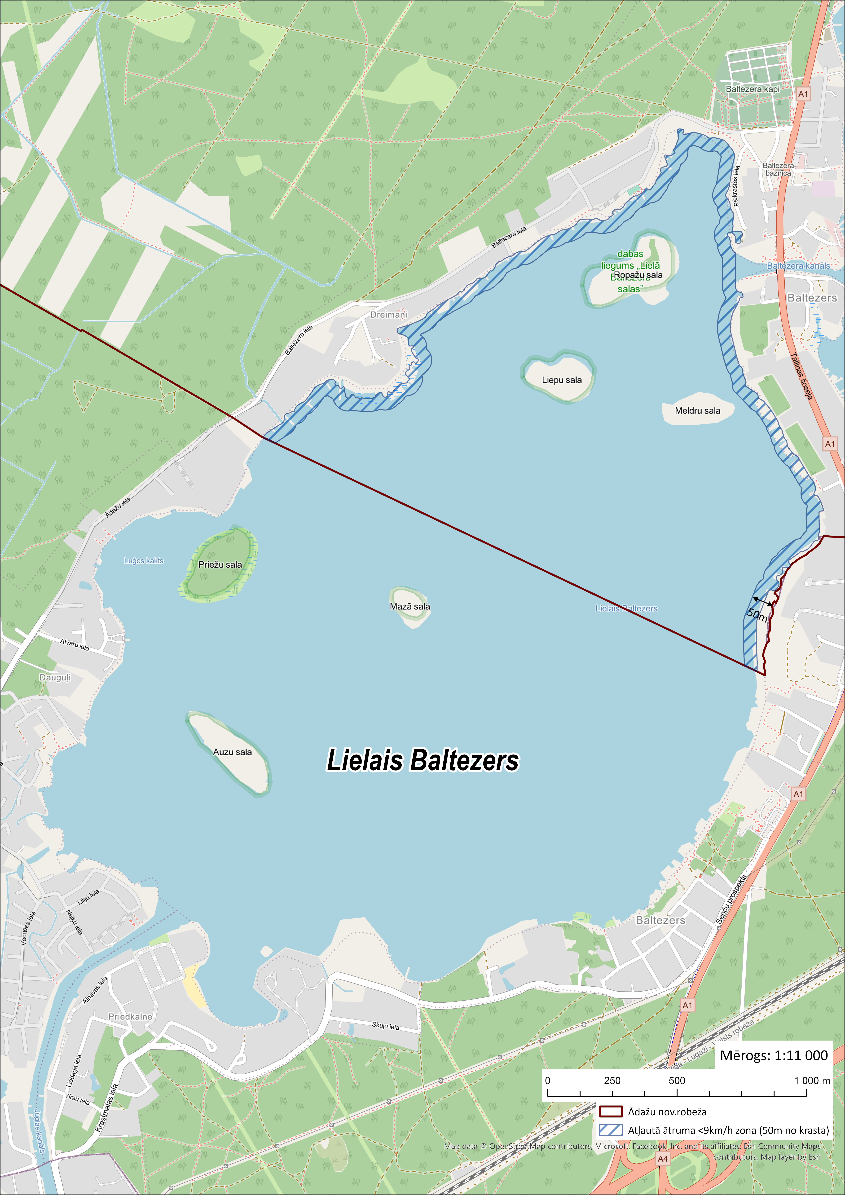
2.pielikums
Ādažu novada pašvaldības domes 2025. gada 27. marta
saistošajiem noteikumiem Nr. ___/2025
Piekrastes zonas shematisks attēlojums Lilastes ezerā
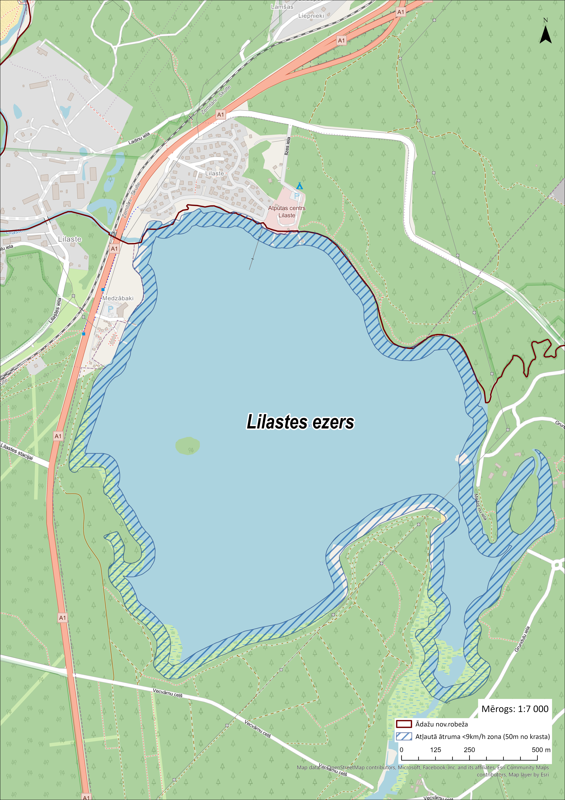
3.pielikums
Ādažu novada pašvaldības domes 2025. gada ____. marta
saistošajiem noteikumiem Nr. ___/2025

Piekrastes zonas shematisks attēlojums Dūņezerā
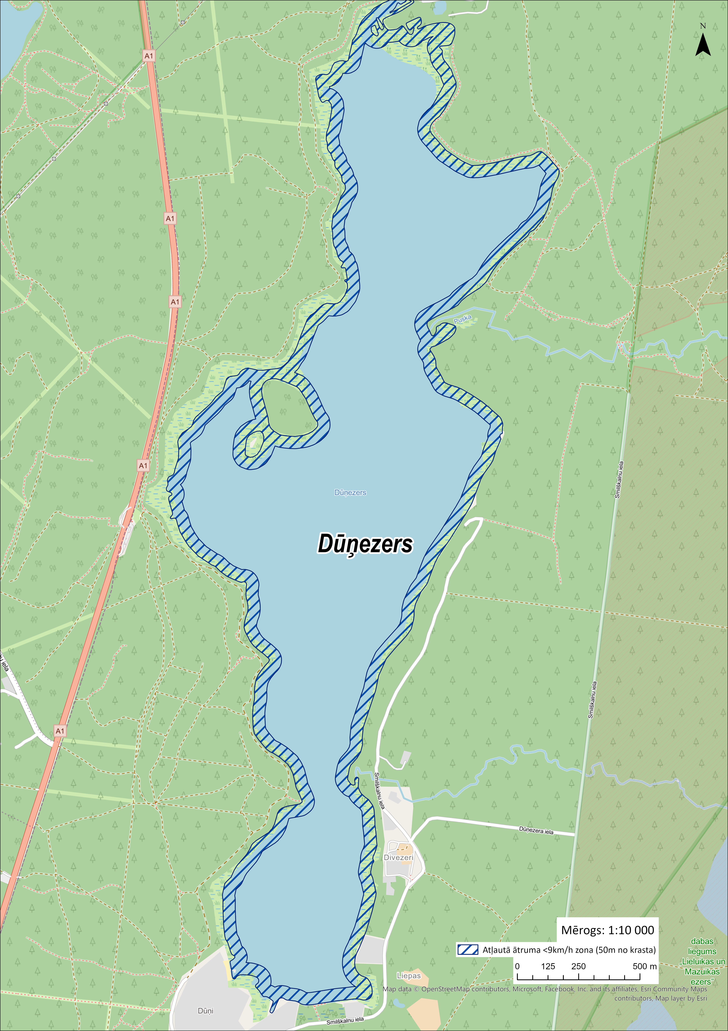
4. pielikums
Ādažu novada pašvaldības domes 2025. gada 27. marta
saistošajiem noteikumiem Nr. __/2025
Ādažu novada pašvaldības aģentūrai
“Carnikavas komunālserviss”

IESNIEGUMS
laipas vai peldošas konstrukcijas izvietošanai publiskajos ūdeņos
1. Ziņas par iesniedzēju:
1.1. | Vārds, uzvārds / Komersanta nosaukums
1.2. | Personas kods / Reģistrācijas Nr.
1.3. | Deklarētā adrese / Juridiskā adrese
1.4. | Tālrunis un e-pasts
2. Ziņas par ūdenstilpi:
2.1. | Ūdenstilpes nosaukums un nekustamā īpašuma kad. Nr., pie kura tiks uzstādīta laipa vai peldoša konstrukcija
2.2. | Ūdenstilpes izmantošanas veids
2.3. | Nepieciešamā ūdenstilpes platība, m²
2.4. | Vēlamais nomas termiņš
- Ziņas par laipu:
  - Garums perpendikulāri krastam ________________________________________________________
  - Kopējais garums ar turpinājumu paralēli krastam __________________________________________
  - Maksimālais platums ________________________________________________________________
  - Kopējā platība _____________________________________________________________________
- Ziņas par peldošu konstrukciju:
  - Garums __________________________________________________________________________
  - Platums __________________________________________________________________________
  - Augstums ________________________________________________________________________
  - Platība ___________________________________________________________________________
  - Lietošanas mērķis __________________________________________________________________
Piezīmes (papildu informācija, ko iesniedzējs uzskata par nepieciešamu sniegt)
Esmu informēts, ka iesniegumā norādītie personas dati ir nepieciešami un tiks izmantoti, lai nodrošinātu pieprasīto pakalpojumu.
Esmu informēts, ka ar manām personas datu subjekta tiesībām un citu informāciju par personas datu apstrādi var iepazīties Ādažu novada pašvaldības dokumentā "Ādažu novada pašvaldības personu datu apstrādes privātuma politika", kas pieejama Ādažu novada Valsts un pašvaldības vienotā klientu apkalpošanas centra kontaktpunktos un pašvaldības tīmekļvietnē https://www.adazunovads.lv/lv/privatuma-politika.

PIELIKUMI:
1. Saimnieciskās darbības plāns (tikai juridiskai personai)
2. Objekta novietojuma shēma ar iezīmētu nepieciešamo platību.
3. Objekta tehniskā dokumentācija (skice, projekts, u.c.).
3. Skaņojums ar skarto zemes gabalu īpašnieku vai tiesisko valdītāju (ja attiecināms).
4. Pilnvarotās personas pilnvaras kopija (ja attiecināms).
(datums*) |  | (paraksts*)

* Nav jānorāda, ja iesniedz ar drošu elektronisko parakstu parakstīta elektroniska dokumenta veidā
PASKAIDROJUMA RAKSTS
Ādažu novada pašvaldības domes 2025. gada 27. marta saistošajiem noteikumiem Nr. ___/2025 “Par publisko ūdeņu izmantošanu un aizsardzību Ādažu novadā”

Paskaidrojuma raksta sadaļas un norādāmā informācija
  - Mērķis un nepieciešamības pamatojums
  - Ādažu novada pašvaldības dome 26.09.2024. apstiprināja saistošos noteikumus Nr. 46/2024 “Par publisko ūdeņu izmantošanu un apsaimniekošanu Ādažu novadā” (turpmāk – SN Nr. 46/2024), lai noteiktu kārtību, kādā izmantojami, tiek uzturēti un aizsargāti Ādažu novada administratīvajā teritorijā esošie publiskie ūdeņi un to krasti, kārtību, kādā tiek nodrošināta personu drošība publiskās atpūtas vietās un publiskajos ūdeņos, sezonas objektu saskaņošanas, izvietošanas un izmantošanas kārtību, nosacījumus kuģošanas līdzekļu satiksmei publiskajos ūdeņos, u.c.
  - Kā SN Nr. 46/2024 izdošanas tiesiskais pamatojums tika norādīts Pašvaldību likuma 4. panta pirmās daļas 20. punkts, 45. panta pirmās daļas 2. un 7. punkts un Jūrlietu pārvaldes un jūras drošības likuma 48.¹ panta otrā daļa.
  - SN Nr. 46/2024 izdošanas nepieciešamība bija pamatota ar to, ka ar administratīvi teritoriālās reformas īstenošanu zaudēja spēku Ādažu novada pašvaldības 22.06.2021. saistošie noteikumi Nr. 19/2021 “Par virszemes ūdensobjektu izmantošanu un apsaimniekošanu Ādažu novadā” un 24.01.2018. Carnikavas novada domes saistošie noteikumi Nr. SN/2018/2 “Par kārtību, kādā izmantojami Carnikavas novada administratīvajā teritorijā esošie publiskie ūdeņi un to krasti”.
  - Šobrīd nav reglamentētas publisko ūdeņu izmantošanas un aizsardzības prasības, ciktāl tās neregulē Grafiskā daļa un Teritorijas izmantošanas un apbūves noteikumi, kas apstiprināti ar Ādažu novada domes 27.03.2018. saistošajiem noteikumiem Nr. 7/2018 „Ādažu novada teritorijas plānojuma grafiskā daļa un teritorijas izmantošanas un apbūves noteikumi”, kā arī Grafiskā daļa un Teritorijas izmantošanas un apbūves noteikumi, kas apstiprināti ar Carnikavas novada domes 20.02.2019. saistošajiem noteikumiem Nr. SN/2019/8 “Carnikavas novada teritorijas plānojums 2018.-2028. gadam”.
  - Ādažu novada domes 27.03.2018. saistošo noteikumu Nr. 7/2018 „Ādažu novada teritorijas plānojuma grafiskā daļa un teritorijas izmantošanas un apbūves noteikumi” 316. punktā paredzēti ierobežojumi publiskā lietošanā esošo ūdeņu izmantošanai, t.i., attiecībā par kuģošanas ātrumu publiskajās ūdenstilpnēs, daļēji tika iekļauti SN Nr. 46/2024, nosakot administratīvo atbildību par šo ierobežojumu neievērošanu, jo atbildība par šo nosacījumu pārkāpšanu šajā un citos normatīvajos aktos nav noteikta. Attiecīgie ierobežojumi noteikti, lai saglabātu publisko ūdenstilpņu kvalitatīvu vidi, kā arī nodrošinātu personu drošu pārvietošanos ar kuģošanas līdzekļiem ūdenstilpēs un drošību publiskās atpūtas vietās pie ūdenstilpēm, kas ir panākams, ja par to ir noteikta arī atbildība. Uzskatāms, ka pilnībā normas netiek dublētas, jo teritorijas plānojumā par to nav paredzēta administratīvā atbildība.
  - Valsts kontroles ieteikumos pašvaldībām “Par Valsts kontroles ieteikumu ieviešanu revīzijas lietā Nr. 2.4.1-42/2020” un 14.04.2023. aktualizētajā laika grafikā Nr. 2.4.1-42/2020/IET/32-gr-14.04.2023 Ādažu novada pašvaldības ziņošanai par ieteikumu ieviešanu revīzijā “Vai pašvaldībās ir nodrošināta normatīvajiem aktiem atbilstoša un ekonomiska publisko ūdeņu pieejamība, nodrošinot rekreācijas iespējas iedzīvotājiem un sekmējot pašvaldības izaugsmi?” (revīzijas grafiks Nr. 2.4.1-42/2020), norādīts, ka, lai uzlabotu ūdens resursu attīstības plānošanu, tajā skaitā, kontekstā ar valsts kopīgo mērķu ūdeņu kvalitātes nodrošināšanā un pašvaldības mērķu rekreācijas iespēju nodrošināšanā sasniegšanu, pašvaldībām jāizstrādā saistošie noteikumi par iekšējās kontroles par ūdenstilpes izmantošanu kārtību, jāapstiprina noteikumi par publisko ūdeņu apsaimniekošanas pasākumiem un to izpildes kārtību, patstāvīgi jāorganizē to izpildes kontrole, jāizstrādā pašvaldības iekšējie noteikumi par ūdenstilpju ekspluatācijas kontroles kārtību u.c.
  - Viedās administrācijas un reģionālās attīstības ministrijas (turpmāk – VARAM) 24.10.2024. atzinumā Nr. 1-18/6307 (turpmāk – Atzinums) tika izteikti būtiski iebildumi par SN Nr. 46/2024 tiesiskumu.
  - Pastāvot atšķirīgiem viedokļiem starp pašvaldību un VARAM saistībā ar Atzinumā minētajiem iebildumiem, tajā skaitā, par to, vai pašvaldība atbilstoši Pašvaldību likumam vispār ir pilnvarota izdot saistošos noteikumus publisko ūdeņu izmantošanas, uzturēšanas un aizsardzības jomā, SN Nr. 46/2024 nebija iespējams savlaicīgi precizēt un publicēt.
  - Pašvaldību likuma 47. panta sestās un septītās daļas izpratnē, ja dome nepiekrīt Atzinumam pilnībā, vai kādā tā daļā, tā divu mēnešu laikā pēc Atzinuma saņemšanas pieņem lēmumu, kurā sniedz pamatojumu, kā arī triju darbdienu laikā pēc lēmuma parakstīšanas nosūta saistošos noteikumus un to paskaidrojuma rakstu ministrijai, kas sniegusi atzinumu, VARAM un izsludināšanai oficiālajā izdevumā "Latvijas Vēstnesis". Pēc šī termiņa pašvaldība attiecīgos saistošos noteikumus nav tiesīga publicēt.
  - Ievērojot iepriekšminēto, ir izstrādāti jauni saistošie noteikumi (turpmāk – Noteikumi), kam par pamatu ņemti SN Nr. 46/2024, precizējot tos atbilstoši Atzinumā paustajiem iebildumiem, kuriem pašvaldība ir piekritusi.
  - Būtiskākā atšķirība no SN Nr. 46/2024 noteiktā regulējuma ir Noteikumu I.-V. un VIII. nodaļu attiecināšana vienīgi uz pašvaldības īpašumā, bet ne valdījumā esošajiem publiskajiem ūdeņiem, jo VARAM ieskatā, tāds deleģējums pašvaldībai Pašvaldību likuma tvērumā ir sniegts, taču tas nav paplašināms. Savukārt Noteikumu VI. nodaļa attieksies uz visiem publiskajiem ūdeņiem pašvaldības administratīvajā teritorijā, jo šādu regulējumu pieļauj Jūrlietu pārvaldes un jūras drošības likuma 48.¹ panta otrā daļa.
- Fiskālā ietekme uz pašvaldības budžetu
  - Noteikumu īstenošanas fiskālās ietekmes prognoze uz pašvaldības budžetu:
    - samazina vai palielina ieņēmumu daļu – nav attiecināms;
    - samazina vai palielina izdevumu daļu – nav attiecināms.
  - Citas budžeta pozīcijas pašvaldībai netiks ietekmētas, jo nav nepieciešama jaunu institūciju vai darba vietu izveide vai esošo institūciju kompetences paplašināšanu, lai nodrošinātu Noteikumu izpildi.
- Sociālā ietekme, ietekme uz vidi, iedzīvotāju veselību, uzņēmējdarbības vidi pašvaldības teritorijā, kā arī uz konkurenci
  - Sociālā ietekme – Noteikumiem paredzama pozitīva ietekme uz sociālo vidi un iedzīvotāju veselību, jo ir vērsti uz vides, virszemes un pazemes ūdeņu kvalitātes uzlabošanu.
  - Ietekme uz vidi – paredzama pozitīva ietekme, jo Noteikumu mērķis ir veidot vienotus novada administratīvās teritorijas publisko ūdeņu izmantošanas noteikumus, iekļaujot vides aizsardzības prasības un noteikumus.
  - Ietekme uz uzņēmējdarbības vidi pašvaldības teritorijā – nav attiecināma.
  - Ietekme uz konkurenci – nav ietekmes.
- Ietekme uz administratīvajām procedūrām un to izmaksām
  - Institūcijas un amatpersonas, pie kuriem persona var vērsties Noteikumu piemērošanā, ir pašvaldības aģentūra “Carnikavas komunālserviss” (turpmāk – Aģentūra), Ādažu novada būvvalde (turpmāk – Būvvalde), Ādažu novada pašvaldības policija, Ādažu novada pašvaldības Administratīvā komisija (turpmāk – Administratīvā komisija), atbilstoši Noteikumos noteiktajai kompetencei.
  - Administratīvā atbildība par administratīviem pārkāpumiem ūdens resursu aizsardzības un apsaimniekošanas jomā un kompetence administratīvo pārkāpumu procesā ir noteikta Ūdens apsaimniekošanas likumā.
  - Administratīvā atbildība par videi nodarīto kaitējumu noteikta Vides aizsardzības likumā.
  - Administratīvā atbildība par administratīviem pārkāpumiem piesārņojuma jomā un kompetence administratīvo pārkāpumu procesā noteikta likumā “Par piesārņojumu”.
  - Administratīvā atbildība par administratīviem pārkāpumiem atkritumu apsaimniekošanas jomā un kompetence administratīvo pārkāpumu procesā noteikta Atkritumu apsaimniekošanas likumā.
  - Administratīvā atbildība par administratīviem pārkāpumiem jūras vides aizsardzības un jūras izmantošanas jomā un kompetence administratīvo pārkāpumu procesā noteikta Jūras vides aizsardzības un pārvaldības likumā.
  - Administratīvā atbildība par administratīviem pārkāpumiem aizsargājamo teritoriju aizsardzības un izmantošanas jomā un kompetence administratīvo pārkāpumu procesā noteikta likumā “Par īpaši aizsargājamām dabas teritorijām”.
  - Administratīvā atbildība par administratīviem pārkāpumiem sugu un biotopu aizsardzības jomā un kompetence administratīvo pārkāpumu procesā noteikta Sugu un biotopu aizsardzības likumā.
  - Administratīvā atbildība par administratīviem pārkāpumiem aizsargjoslās noteikta Aizsargjoslu likumā.
  - Administratīvā atbildība par administratīviem pārkāpumiem jūrlietu jomā un kompetence administratīvo pārkāpumu procesā paredzēta Jūrlietu pārvaldes un jūras drošības likumā.
  - Administratīvā atbildība par administratīviem pārkāpumiem būvniecības jomā paredzēta Būvniecības likumā.
  - Ādažu novada pašvaldības policija veic Noteikumu ievērošanas kontroli un administratīvā pārkāpuma procesu par pārkāpumu līdz administratīvā pārkāpuma lietas izskatīšanai Noteikumu 6., 7., 28., 29., 30., 31. punktā paredzētajos gadījumos, kā arī ārējos normatīvajos aktos noteiktajos gadījumos.
  - Būvvalde veic Noteikumu ievērošanas kontroli un administratīvā pārkāpuma procesu par pārkāpumu līdz administratīvā pārkāpuma lietas izskatīšanai šo Noteikumu 4., 11., 13., 16., 17., 18., 20., 21., 24., 25., 26., 27. punktā paredzētajos gadījumos, kā arī ārējos normatīvajos aktos noteiktajos gadījumos.
  - Administratīvā pārkāpuma lietas izskata Administratīvā komisija.
  - Administratīvo procedūru izmaksas – nav paredzētas.
- Ietekme uz pašvaldības funkcijām un cilvēkresursiem
  - Noteikumu izpildei nav nepieciešams veidot pašvaldības jaunas institūcijas, darba vietas vai paplašināt esošo institūciju kompetenci.
  - Noteikumi izstrādāti, lai īstenotu pašvaldības autonomo funkciju, kas uzliek pienākumu noteikt pašvaldības īpašumā esošu un publiskā lietošanā nodotu ūdeņu uzturēšanu.
- Informācija par izpildes nodrošināšanu
  - Pašvaldības cilvēkresursi, kas tiks iesaistīti Noteikumu īstenošanā, ir Aģentūra, Būvvalde, Ādažu novada pašvaldības policija un Administratīvā komisija, atbilstoši Noteikumos noteiktajai kompetencei.
  - Nav paredzēta jaunu institūciju izveide vai esošo likvidācija, reorganizācija. Izpildei nepieciešami resursi tiek paredzēti pašvaldības budžeta ietvaros.
- Prasību un izmaksu samērīgums pret ieguvumiem, ko sniedz mērķa sasniegšana
- Noteikumi ir atbilstoši iecerētā mērķa sasniegšanas nodrošināšanai un paredz tikai to, kas ir vajadzīgs minētā mērķa sasniegšanai, pašvaldības autonomās funkcijas izpildei. Mērķa sasniegšanai nosakot samērīgas prasības publisko ūdeņu izmantošanai, uzturēšanai un aizsargāšanai, kā arī samērīgu atbildību par Noteikumu neievērošanu.
- Pašvaldības izraudzītie līdzekļi ir leģitīmi, un rīcība ir atbilstoša augstākstāvošiem normatīviem aktiem.
- Izstrādājot Noteikumus ir izvērtēti arī šādi kritēriji: 1) administratīvā akta (procesa) prioritātes princips; 2) sabiedriskās kārtības mērķa sasniegšanas efektivitāte; 3) problēmsituācijas attiecināmība uz publiski tiesiskajām attiecībām; 4) problēmsituācijas bīstamība un kaitīgums; 5) aizliegums paredzēt administratīvo atbildību par administratīvā akta labprātīgu neizpildīšanu.
- Administratīvais sods paredzēts ar mērķi – atturēt personas no pārkāpumu izdarīšanas, aizstāvēt pārējo iedzīvotāju tiesības dzīvot drošā, sakoptā un tīrā vidē.
- Noteikumu izdošanas mērķis nav administratīvi sodīt pēc iespējas vairāk personas, bet gan nodrošināt publisko ūdeņu izmantošanas, aizsardzības un uzturēšanas prasības, kā arī radīt drošus nosacījumus kuģošanas līdzekļu satiksmei publiskajos ūdeņos.
- Administratīvā akta administratīvā akta (procesa) prioritātes princips Noteikumos nav paredzēts, jo administratīvā procesa piemērošana neveicina Noteikumu mērķa sasniegšanas efektivitāti. Ņemot vērā līdzšinējo pieredzi, pašvaldība vērš uzmanību, ka tās iepriekš veiktās procesuālās darbības, lai administratīvā procesa ietvaros panāktu pieņemto administratīvo aktu izpildi, ir ilgstošas, rada nozīmīgu administratīvo slogu (administratīvie akti, brīdinājumi par piespiedu izpildi, izpildrīkojumi, tiesvedības dokumentācija, u.c.), kā arī nemotivē personu ievērot normatīvo aktu prasības.
- Augstākas tiesas Senāta Administratīvo lietu departaments 2007. gada 8. jūnija spriedumā lietā Nr. SKA-194/2007 15. punktā norādīja, "ja persona nepamatoti ar saviem informācijas pieprasījumiem vai iesniegumiem sniegt atbildi pēc būtības prasa pārmērīgus resursus no valsts puses, tas līdz ar to nepamatoti ierobežo citu personu tiesības saņemt informāciju, vai atbildi pēc būtības, jo valsts nespēj pienācīgi tos izskatīt". Augstākās tiesas atziņa attiecināma uz aplūkojamo gadījumu, jo administratīvais process prasa resursus un ierobežo citu personu (iedzīvotāju) tiesības, piemēram, saņemt savlaicīgu atbildi pēc būtības.
- Tieši administratīvais sods ir efektīvāks līdzeklis, lai personas atturētu no pārkāpuma izdarīšanas. Procesā, kurā tiek izdots tiesisku pienākumu nosakošs administratīvais akts, ir vairāki problemātiski aspekti. Proti:
7.8.1. administratīvais process gan iestādē, gan tiesā ir ilgstošs – pat līdz 5 gadiem, (tiesvedības lietas Nr. A420219415, A420220215, A420217515, A420324715), kuru laikā persona neveic, un/vai atturas no saistošajos noteikumos noteiktā pienākuma izpildes, kas savukārt ierobežo un skar citu personu tiesības, u.tml.;
7.8.2. izdotie lēmumi, pat piemērojot piespiedu naudu un to palielinot, nemotivē personu, jo tiem nav soda raksturs – persona turpina pārkāpt saistošos noteikumus, un šādā gadījumā tai nerodas nekādi ierobežojumi, kas mudinātu personu novērst, izpildīt, vai atturēties no pretlikumīgas rīcības;
7.8.3. praktiska rakstura problēma rodas gadījumos, kad persona pat pēc piespiedu naudas piemērošanas nepārtrauc ilgstošu pārkāpumu. Daudzos gadījumos pārkāpuma turpināšana ne tikai norāda uz personas nihilistisku attieksmi pret likumu un/vai saistošajiem noteikumiem, bet arī ir sabiedriski kaitīga un bīstama, piem., nedrošas būves konstrukcijas gadījumā, kas ir publiski pieejama;
7.8.4. aizvietotājizpildes pielietošana prasa būtiskus pašvaldības finanšu līdzekļus, kurus pašvaldība, saņemot no nodokļu maksātājiem varētu izmantot citu svarīgāku funkciju nodrošināšanai. Lai gan Administratīvā procesa likuma 364. panta pirmās daļas izpratnē administratīvā akta piespiedu izpildes izmaksas uzliek adresātam – ne vienmēr pastāv iespēja, ka pašvaldības iztērētie līdzekļi tiks atgūti no privātpersonas, kas nozīmē ietekmi uz pašvaldības budžetu.
- Izstrādes gaitā veiktās konsultācijas ar privātpersonām un institūcijām
  - Ņemot vērā to, ka jaunie saistošie noteikumi faktiski ir Saistošo noteikumu Nr. 46/2024 precizēta redakcija, šajā sadaļā ir atspoguļots arī Saistošo noteikumu Nr. 46/2024 apspriešanas process.
  - Saistošo noteikumu Nr. 46/2024 izstrādes procesā:
    - ir notikušas konsultācijas ar sabiedrības pārstāvjiem, kas piedalījās pašvaldības darba grupā publisko ūdeņu apsaimniekošanas un izmantošanas kārtības noteikšanai, kas izveidota ar Ādažu novada pašvaldības domes 28.12.2022. lēmumu Nr. 600;
    - ņemti vērā Latvijas Jūras administrācijas 17.05.2024. atzinumā Nr. 1-19.1/N-134e un 09.09.2024. atzinumā Nr. 1-19.1/N-210e izteiktie priekšlikumi un iebildumi. SN Nr. 46/2024 projekts divas reizes tika nosūtīts Latvijas Jūras administrācijai izvērtēšanai no kuģošanas drošības viedokļa atbilstoši Jūrlietu pārvaldes un jūras drošības likuma 48.¹ panta otrās daļas prasībām;
    - atbilstoši Pašvaldību likuma 46. panta trešajā daļā noteiktajai kārtībai pēc izskatīšanas domes Attīstības komitejā 15.05.2024. un atkārtoti - pēc izskatīšanas domes apvienotās Finanšu komitejas un Attīstības komitejas sēdē 03.07.2024. un Attīstības komitejas sēdē 07.08.204., SN Nr. 46/2024 projekts tika publicēts pašvaldības oficiālajā tīmekļvietnē www.adazunovads.lv, kā arī informācija par projektu tika publicēta sociālās vietnes Facebook pašvaldības kontā, lai sasniegtu mērķgrupu, kā arī noskaidrotu pēc iespējas plašākas sabiedrības viedokli.
  - Publikācijā noteiktajā termiņā no 17.05.2024. līdz 30.05.2024. saņemti 10 priekšlikumi no 2 juridiskajām personām un 35 priekšlikumi no 22 iedzīvotājiem. 4 iedzīvotāji pauduši atbalstu SN Nr. 46/2024 projektam, viņu viedokļi pieņemti zināšanai.
  - Netika atbalstīti šādi priekšlikumi, kas pausti 8.3. punktā minētajā apspriešanā:
    - kas ir pretrunā Ādažu novada domes 27.03.2018. saistošajiem noteikumiem Nr. 7/2018 „Ādažu novada teritorijas plānojuma grafiskā daļa un teritorijas izmantošanas un apbūves noteikumi” 316. punktam, tajā skaitā, atļaut ūdensmotociklu pārvietošanos Mazajā Baltezerā, aizliegt ūdensmotociklu pārvietošanos Lielajā Baltezerā, samazināt apbūves noteikumos noteikto maksimālo kuģošanas ātrumu Lielajā Baltezerā un Lilastes ezerā, u.tml.;
    - pilnvarot noteiktas personas boju izvietošanā, jo attiecīgs pilnvarojums iestādes ietvaros nav jāregulē ar ārējo normatīvo aktu (saistošajiem noteikumiem);
    - nodrošināt, ka Pašvaldības policija kontrolē ūdens noteikumu ievērošanu. Ūdens noteikumu ievērošanu iespējams kontrolēt ar videonovērošanas kamerām, fotofiksācijām un droniem. Aktīvās sezonas sākumā vairākas nedēļas paredzēt ikdienas ezera patrulēšanu, ar mērķi informēt un disciplinēt cilvēkus, kuri lieto ūdens tilpni. SN Nr. 46/2024 37. un 38. punktā bija noteikts, ka šo noteikumu ievērošanas kontroli un administratīvā pārkāpuma procesu par pārkāpumu līdz administratīvā pārkāpuma lietas izskatīšanai kompetences ietvaros veic Pašvaldības policija un Būvvalde. Kontroles, patrulēšanas, u.c. darbību kārtība ar ārējo normatīvo aktu nav regulējama;
    - izvērtēt nosacījumu, ka par kuģošanas līdzekļa ekspluatāciju un drošību atbildīgs ir kuģošanas līdzekļa īpašnieks. Atbildība par kuģošanas līdzekļa tehnisko stāvokli būtu pieprasāma no īpašnieka, bet konkrētu rīcību no lietotāja puses īpašnieks nevar ietekmēt. Minētais nosacījums dublē Ministru kabineta 2016. gada 9. februāra noteikumus Nr. 92 “Noteikumi par kuģošanas līdzekļu satiksmi iekšējos ūdeņos” (turpmāk – MK noteikumi Nr. 92). Turklāt, minētajos noteikumos atbildība ir diferencēta (piemēram, 14., 16., 17., u.c. punktā noteikts, ka par kuģošanas drošību un to personu drošību, kas atrodas kuģī, atbild kuģošanas līdzekļa vadītājs, nevis īpašnieks);
    - papildināt ar pienākumu apsaimniekotājam izvietot pieejamu un saprotamu informatīvo vidi, lai peldlīdzekļu lietotāji no Ropažu novada, Rīgas, u.c., būtu informēti par kuģošanas kārtību un ierobežojumiem Ādažu novada publiskajās ūdenstilpnēs - informatīvās vides nodrošināšanas kārtība nav nosakāma ar ārēju normatīvo aktu. Citastarp, daļu no minētajiem pienākumiem pašvaldībai, kā publisko ūdeņu īpašniekam, nosaka MK noteikumi Nr. 92 (piemēram, 83. punkts);
    - izslēgt 20. punktu, jo laipu uzstādīšanas, peldošo konstrukciju izvietošanas un piestātņu būvniecības nosacījumi ir noteikti 22. punktā. Tiek precizēts 20. punkts, kas paredz vispārīgus nosacījumus, t.i., laipas un piestātnes ekspluatē SN Nr. 46/2024 un piekritīgos normatīvajos aktos noteiktajā kārtībā. Savukārt citu personu piekļuve laipām un piestātnēm pieļaujama tikai ar īpašnieku saskaņojumu.
  - Tika atbalstīti atsevišķi redakcionāli priekšlikumi, kā arī priekšlikumi, kas raisa būtiskas izmaiņas SN Nr. 46/2024 projektā:
    - precizēts 1.2., 1.4. un 1.5. apakšpunkts šādā redakcijā:
“1.2. kārtību, kādā nodrošina personu drošību publiskajos ūdeņos;
1.4. laipu, piestātņu un peldošo konstrukciju saskaņošanas, būvniecības un ekspluatācijas kārtību publiskajos ūdeņos;
1.5. sezonas objektu saskaņošanas, būvniecības un ekspluatācijas kārtību”;
    - precizēti terminu “peldoša konstrukcija”, ”piekrastes zona” skaidrojumi;
    - noteikumi papildināti ar 11. punktu šādā redakcijā:
“11. Izvērtējot informatīvās vides un kontroles nepieciešamību publisko ūdeņu teritorijās atbilstoši budžetā šim mērķiem piešķirtajam finansējumam, pašvaldība:
11.1. izvieto bojas publiskajos ūdeņos;
11.2. norobežo publisko peldēšanās vietu zonas un teritorijas pie publiskajām laivu ielaišanas vietām;
11.3. izvieto informatīvās zīmes un ūdenstilpes izmantošanas kontroles tehniskos līdzekļus publisko ūdeņu krastos personu informēšanai par ūdenstilpes izmantošanas un kuģošanas kārtību, atļauto pārvietošanās ātrumu un ierobežojumiem.”;
    - 12. punkts izteikts jaunā redakcijā:
“12. Krastmalās, piestātnēs vai pie laipām atļauts būvēt jaunus un pārbūvēt esošos krastu nostiprinājumus erozijas skartās vietās, ievērojot normatīvo aktu prasības, ūdenstilpes krasta dabīgās īpatnības, kā arī attīrīt no dūņām un aizaugumiem ar ūdenszālēm piestātnēm un laipām tieši pieguļošo teritoriju tādā platībā, kas nodrošina to drošu lietošanu.”;
    - IV. sadaļas nosaukums “Laipu, piestātņu un peldbūvju saskaņošana, būvniecība un izvietošana” aizstāts ar “Laipu, piestātņu un peldošu konstrukciju uzstādīšana, būvniecība un ekspluatācija”, kā arī precizēts 17. punkts šādā redakcijā:
“17. Laipas, piestātnes un peldošās konstrukcijas publiskajos ūdeņos saskaņo, izbūvē, izvieto un ekspluatē šajos noteikumos un citos piekritīgos normatīvajos aktos noteiktajā kārtībā. Peldošās konstrukcijas nav atļauts izvietot publiskajos ūdeņos Carnikavas pagasta administratīvajā teritorijā.”;
    - 32. punkts papildināts ar 32.8. apakšpunktu šādā redakcijā:
“32.8. Lielajā Baltezerā, Lilastes ezerā maksimālais kuģošanas ātrums ir 60 km stundā, un aizliegts tuvāk par 300 m no krasta līnijas:
32.8.1. nodarboties ar motorizēto ūdenssportu;
32.8.2. pārvietoties ar ūdensmotocikliem ātrāk par 9 km stundā.”;
    - noteikumi papildināti ar 33. punktu šādā redakcijā (piekrastes zonas termina skaidrojums sniegts 2.7. apakšpunktā):
“33. Piekrastes zonā noteikti šādi motorizēto kuģošanas līdzekļu (tajā skaitā, ūdensmotociklu) un laivu pārvietošanās ierobežojumi, ja pārvietošanās ar attiecīgo transportlīdzekli nav aizliegta teritorijas plānojumā:
33.1. priekšroka ir mazaizsargātajiem ūdenstilpes lietotājiem (peldētāji, airu laivas, sup dēļi, u.c.);
33.2. piekrastes zonu drīkst šķērsot, uzsākot kustību no speciāli izveidotām vietām (laivu ielaišanas vietām) vai sava nekustamā īpašuma;
33.3. atļauts pārvietoties ar kuģošanas ātrumu, kas nepārsniedz 9 km stundā, kustību uzsākot perpendikulāri krasta līnijai vai pa īsāko ceļu uz ezera vidu.”;
8.6. Atkārtotajā publikācijā noteiktajā termiņā - no 08.08.2024. līdz 23.08.2024., tika saņemta informācija no 33 iedzīvotājiem un iedzīvotājus pārstāvošām juridiskām personām, kuri pauda atbalstu SN Nr. 46/2024 projektam. Papildus, saņemti 7 iedzīvotāju priekšlikumi, kuri netika atbalstīti, jo bija pretrunā Ādažu novada teritorijas plānojuma Apbūves noteikumiem (piemēram, saistošajos noteikumos atļaut ūdensmotociklu izmantošanu vietās, kur tas ir aizliegts ar spēkā esošu teritorijas plānojumu). Vairākos gadījumos izteikts priekšlikums samazināt atļauto attālumu no krasta (300 m) motorizētajam ūdenstransportam.
8.7. Atzinumā nav izteikti iebildumi par SN Nr. 46/2024 VI. nodaļas tiesiskumu, tādējādi minētā nodaļa jaunajos saistošajos noteikumos tiek ietverta bez izmaiņām.
8.8. Latvijas Jūras administrācija divas reizes ir vērtējusi Saistošos noteikumus Nr. 46/2024 no kuģošanas drošības viedokļa, un pašvaldība šīs institūcijas iebildumus ir ievērojusi, tāpēc jaunie saistošie noteikumi šai institūcijai atkārtoti netiek sūtīti, jo minētā rīcība būtu formāla un neatbilstoša lietderības, efektivitātes un labas pārvaldības principam.
8.9. Ņemot vērā to, ka šie saistošie noteikumi ietver būtiskas izmaiņas atšķirībā no SN Nr. 46/2024 regulējuma, kas saistīts ar Atzinumā izteikto iebildumu izvērtējumu, pēc izskatīšanas domes Attīstības komitejā 12.03.2025. to projekts tika publicēts pašvaldības oficiālajā tīmekļvietnē www.adazunovads.lv, kā arī informācija par projektu tika publicēta sociālās vietnes Facebook pašvaldības kontā, lai sasniegtu mērķgrupu, kā arī noskaidrotu pēc iespējas plašākas sabiedrības viedokli.
8.10. Cita veida saziņa un konsultācijas nav notikušas.

Pašvaldības domes priekšsēdētāja K. Miķelsone

ŠIS DOKUMENTS IR ELEKTRONISKI PARAKSTĪTS AR DROŠU ELEKTRONISKO PARAKSTU UN SATUR LAIKA ZĪMOGU

